Депрессия у пожилых людей:
тревожные симптомы и пути решения проблемы

Депрессия – это серьезное расстройство психического здоровья, которое приводит к постоянным чувствам грусти, потери, разочарования и гнева, мешающим повседневной жизни человека. Это состояние требует немедленного лечения для предотвращения риска инвалидности и суицидальных тенденций, которые относительно выше у пожилых людей. Знание того, как депрессия влияет на эту демографическую группу людей, поможет и самому человеку преклонного возраста жить полноценно, и во многом облегчит жизнь их родственникам и опекунам.
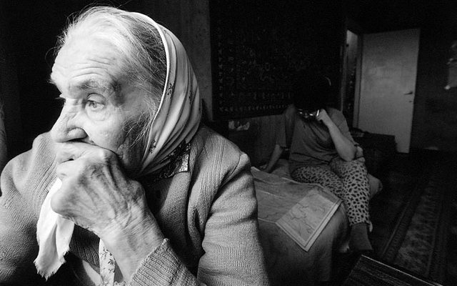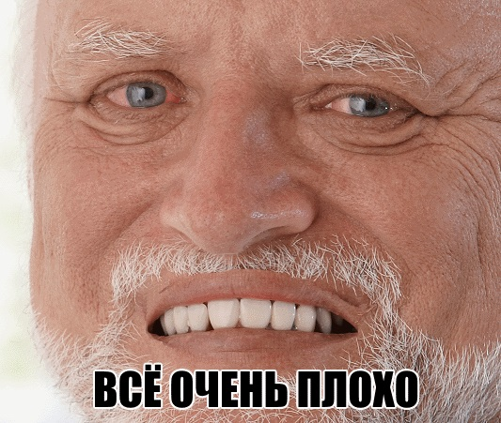

Почему пожилые люди впадают в депрессию
По мере старения, люди часто сталкиваются с существенными изменениями в жизни, которые увеличивают риск развития депрессии. Они могут включать:
- хронические заболевания;
- изоляцию от общества;
- неподвижность;
- финансовые проблемы;
- развод или вдовство;
- смерть друзей и близких;
- приближение конца жизни;
- потерю независимости;
- выход на пенсию;
- переезд.

Алкоголь или употребление наркотических средств способны ускорить проявление этого состояния.
У одиноких и не имеющих социальной поддержки пожилых людей наибольший риск впасть в депрессию.

Проблемы выявления депрессии у пожилых людей
Депрессию у пожилых людей довольно трудно распознать. Это объясняется тем, что ее симптомы (такие, как усталость, потеря аппетита, трудности со сном и т. д.) также могут возникать как часть нормального процесса старения.
Часто признаки депрессии списывают на результат какого-либо физического заболевания, которые бывают в этом возрасте, и члены семьи обычно игнорируют эти симптомы.

Влияние депрессии на пожилых людей
Суицидальные тенденции, вызванные депрессией и связанные с ней случаи смерти, выше у пожилых людей по сравнению с другими группами населения. При этом мужчины подвергаются более высокому риску по сравнению с женщинами. Причины, в основном, связаны с вдовством и разводом.
У пожилых людей с депрессией очень высок риск развития когнитивных нарушений и слабоумия. Функциональная способность их мозга заметно нарушается, и они более тревожны, чем другие группы людей.
Депрессия – это проблема, которой нужно уделить особое внимание и помочь пожилому человеку улучшить качество жизни.

Профилактика лучше лечения!
Когда человек уже в депрессии, довольно трудно найти мотивацию, чтобы что-либо сделать. Но даже небольшие шаги, направленные на поддержание здоровья значительно повлияют на уменьшение симптомов депрессии.

Упражнения
Исследования показывают, что физические упражнения могут быть столь же эффективными, как и антидепрессанты. Совершите короткую прогулку или сделайте легкую домашнюю работу и посмотрите, насколько улучшится самочувствие.
Даже если пожилой человек болеет или инвалид, существует множество безопасных упражнений, которые он сможет сделать, чтобы повысить свое настроение – даже сидя на стуле или в инвалидном кресле.

Диета
Нужно начать с минимизации сахара и рафинированных углеводов, а вместо них сосредоточиться на качественном белке, сложных углеводах и здоровых жирах.
Нельзя слишком долго оставаться без еды, это ухудшит настроение, сделает пожилого человека усталым и раздражительным, поэтому сделайте все возможное, чтобы принимать пищу, по крайней мере, каждые 3-4 часа.

Качественный сон
Многие пожилые люди постоянно борются с проблемами сна, особенно с бессонницей. Нормальная продолжительность сна где-то между 7-9 часами. Чтобы лучше спать, нужно избегать алкоголя и кофеина, ложиться в одно и то же время и следить за тем, чтобы спальня была темной, тихой и прохладной.

Дневные прогулки
Солнечный свет повысит уровень серотонина, улучшит настроение и справится с сезонным аффективным расстройством. По возможности, пожилому человеку нужно выходить на улицу днем и прогуливаться не менее 15 минут.

Общение
Никогда не поздно строить новые дружеские отношения! Убедите вашего пожилого родственника присоединиться к группе людей с аналогичными интересами. Это может быть книжный, шахматный клуб и т.д. Чтобы преодолеть депрессию и остановить ее возвращение, важно продолжать чувствовать себя вовлеченным в какое-либо общее дело и наслаждаться новой целью в жизни.

Одним из решений проблем с недостатком общения может стать частный пансионат для пожилых людей: взаимодействие с другими, сталкивающимися с теми же повседневными проблемами, уменьшит чувство одиночества.

